Que bo é estar contigo, Señor

**Señor, hoxe viñemos a escoitarte** ao monte da oración e da Eucaristía pois sabemos que somos os fillos amados de Deus e que queres encher as nosas mochilas de luz, de forza, para afrontar as cruces da vida sentíndonos acompañados por ti, como Abrahán, como Pedro, Santiago e Juan. E dicímosche co poeta:

Que bo é estar aquí en silencio sentindo a túa presenza nada máis,  
saber que eu te miro e ti me miras, saber que ti me entendes sen falar.

Por que non renunciamos ao orgullo, que pecha as nosas almas diante túa,  
inútil pretensión de facelo todo, se ao final hai que aprender a recibir.

Que bo é estar mirándote, Señor, e só con mirarte descansar.

Que suave a harmonía que nos chega se abrimos os nosos corazóns á túa luz, se alí onde terminan as nosas forzas seguimos recordando que estás ti! Que bo este silencio que nos une a todo o creado e nos dá paz...,  
así como sentindo o infinito abrazo orixinal da túa amizade!

**Te lo pedimos con María, reina de las Misiones. Amén.**

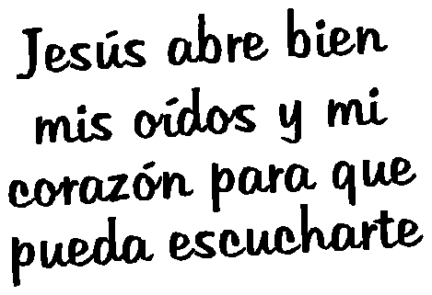

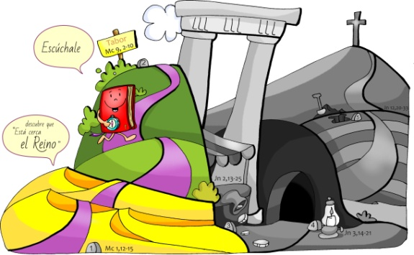

[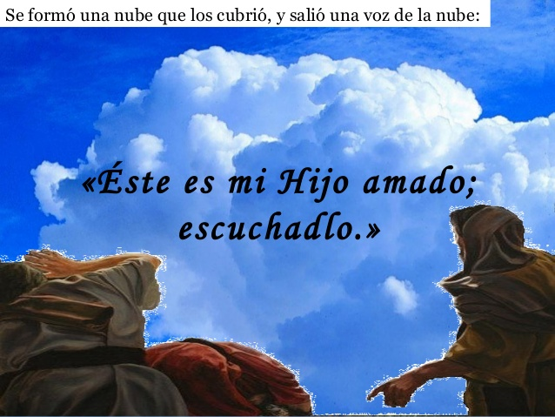](https://www.google.es/url?sa=i&rct=j&q=&esrc=s&source=images&cd=&cad=rja&uact=8&ved=0ahUKEwiymozNjbTZAhVH7xQKHe_xBN8QjRwIBw&url=https://es.slideshare.net/hermoso92/domingo-2-cuaresma-b-2015&psig=AOvVaw1ablf6DKPfnii-ioBKUAfo&ust=1519202707154274)

Evanxeo

25-febreiro-2018

2ºCORESMA-B



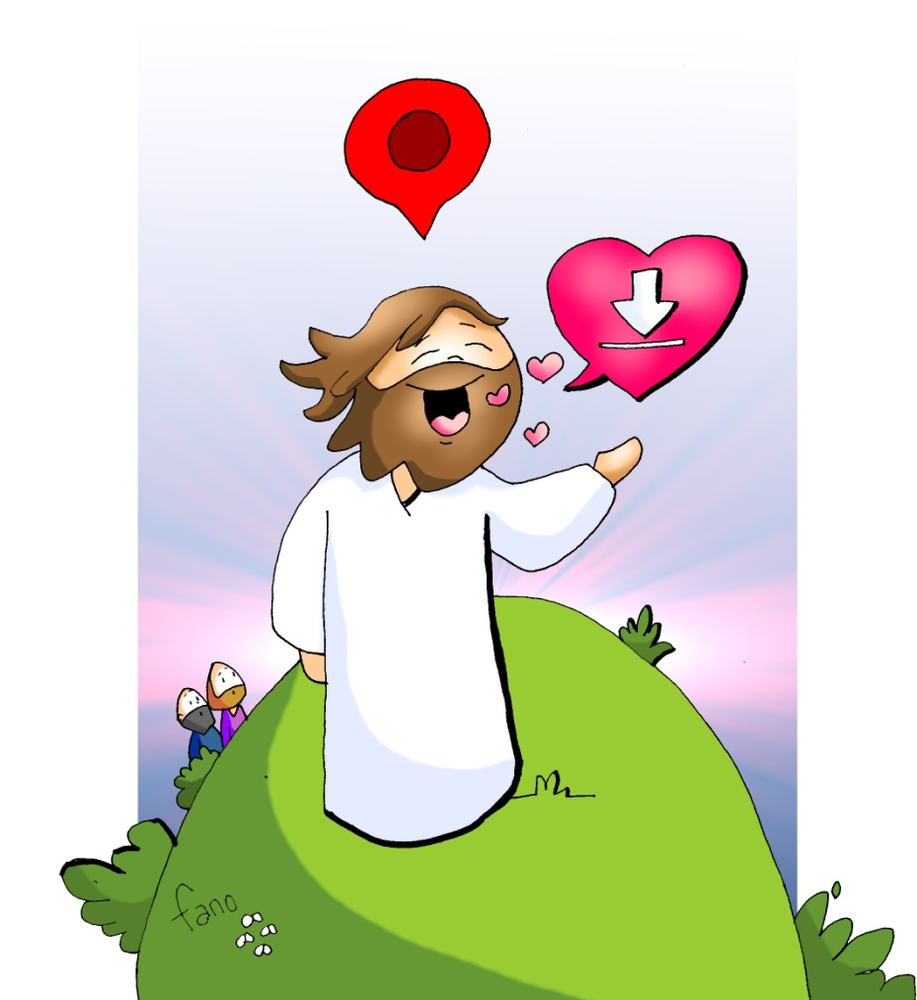



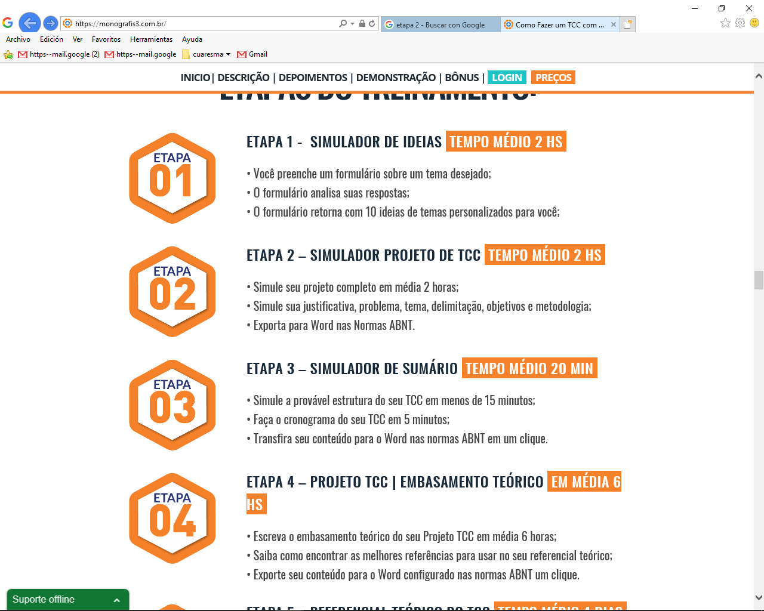

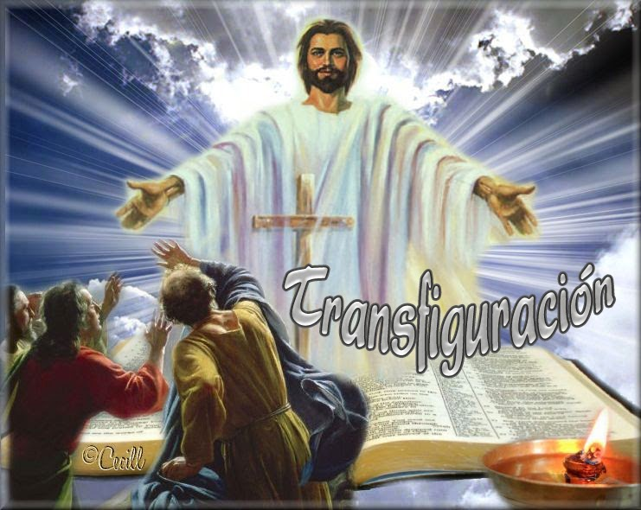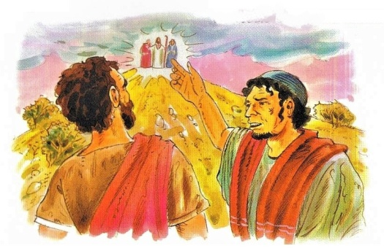

* **Xénese *22: O sacrificio de Abrahán***

Naqueles días, Deus puxo a proba a Abrahán. Díxolle: *«Abrahán!».* El respondeu*: «Aquí estou».* Deus díxolle: *«Toma o teu fillo único, ao que amas, a Isaac, e vaite á terra de Moriah e ofrécemo alí en holocausto nun dos montes que eu che indicarei»*. Cando chegaron ao sitio que lle indicara Deus, Abrahán levantou alí o altar e amoreou a leña. Entón Abrahán alargou a man e tomou o coitelo para degolar o seu fillo. Pero o anxo do Señor gritoulle desde o ceo: *«Abrahán, Abrahán!».* El contestou: *«Aquí estou».* O anxo ordenoulle*: «Non alargues a man contra o rapaz nin lle fagas nada. Agora comprobei que temes a Deus, porque non te reservaches o teu fillo, o teu único fillo».* Abrahán levantou os ollos e viu un carneiro enredado polos cornos na maleza. Achegouse, tomou o carneiro e ofreceuno en holocausto en lugar do seu fillo. O anxo do Señor chamou a Abrahán por segunda vez desde o ceo e díxolle: *«Xuro por min mesmo, oráculo do Señor: por facer isto, por non terte reservado o teu fillo, o teu fillo único, ateigareite de bendicións e multiplicarei os teus descendentes como as estrelas do ceo e como a area da praia. Os teus descendentes conquistarán as portas dos seus inimigos. Todas as nacións da terra bendiranse coa túa descendencia, porque escoitaches a miña voz».* Palabra do Señor.

* **Salmo 115: R/.-*Camiñarei na presenza do Señor no país dos vivos.***
* **Romanos 8, 31b-34: *Deus non se reservou a seu propio Fillo*.**
* **Marcos 9, 2-10: *Este é meu Fillo, o amado.***

**Narrador:** Naquel tempo, Xesús tomou consigo a Pedro, a Santiago e a Xoán, subiu separadamente con eles sos a un monte alto, e transfigurouse diante deles. Os seus vestidos volvéronse dun branco resplandecente, como non pode deixalos ningún bataneiro do mundo. Aparecéronselles Elías e Moisés, conversando con Xesús. Entón Pedro tomou a palabra e dixo a Xesús:

**Pedro:** *-«Mestre, que bo é que esteamos aquí! Imos facer tres tendas*, *unha para ti, outra para Moisés e outra para Elías».*

**Narrador:** Non sabía que dicir, pois estaban asustados. Formouse unha nube que os cubriu e saíu unha voz da nube:

**Voz:** ***-«Este é meu Fillo, o amado; escoitádeo*».**

**Narrador:** De súpeto, ao mirar ao redor, non viron a ninguén máis que a Xesús, só con eles. Cando baixaban do monte, ordenoulles que non contasen a ninguén que viran ata que o Fillo do home resucitase de entre os mortos. Isto quedóuselles gravado e discutían que quería dicir aquilo de resucitar de entre os mortos. *Palabra do Señor.*

***(Narrador-Pedro-Voz).***

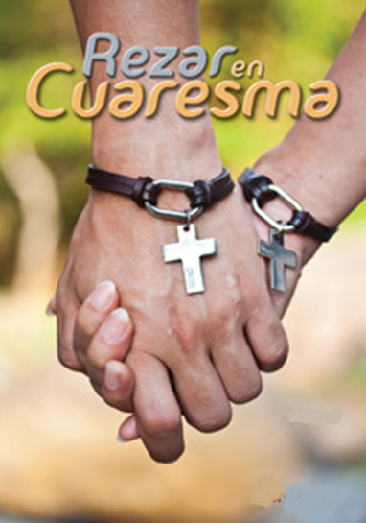

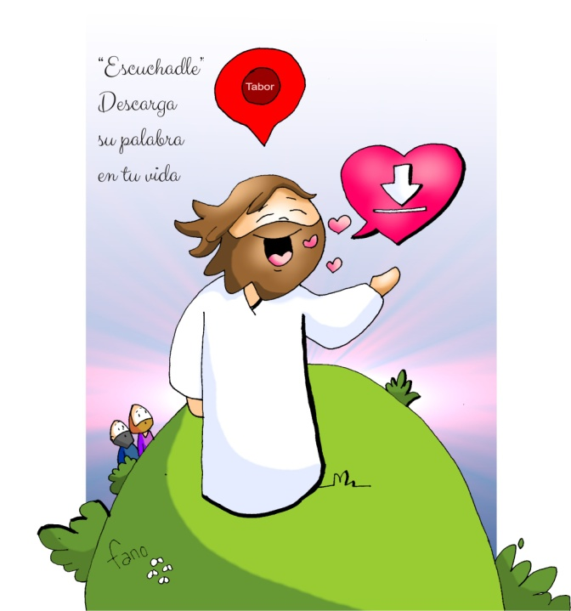

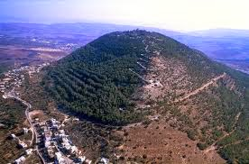





**40 días CAMIÑANDO: Subida a TABOR.**

**ESCÓITAO! Descarga a súa Palabra no teu corazón.**

**1. VER: Subida ao Tabor**

-Tras deixar o deserto emprendemos a etapa de montaña. Esta será unha etapa dura, con dificultade. A unha montaña non se sobe por un camiño recto nin asfaltado, senón por costas interminables, por carreiros con pendentes, con caídas e algunha rabuñadura. Mais cando se chega á cima as vistas son un espectáculo, contémplase a paisaxe con outros ollos, uns ollos máis próximos aos de Deus. O bo da subida de hoxe é que non a farás só senón acompañado de Xesús, que é quen te invitou. Adiante, pégate a El e arriba!!

***-Subiches a algunha montaña? Que hai que levar? Como se ve todo ao final?***

2.**XULGAR: Na montaña Xesús transfigúrase**

-No 1º domingo de Coresma, no evanxeo cóntasenos que Xesús subiu ao monte Tabor con Pedro Santiago e Xoán e **transfigurouse enchéndose de luz**. Os apóstolos dicían: ***“Que ben se está aquí”.*** E oíse a voz do Pai: ***“Este é o meu Fillo, o amado; escoitádeo”***… Ao terminar, Xesús invitounos a baixar e volver á vida normal con ollos novos para cambiar o mundo.

**QUE NOS QUERE DICIR XESÚS?**

**-Continuamos a peregrinación de 40 días** ata a Pascua. A Palabra de Deus, como bo compás, sinálanos a dirección correcta.

**-A montaña,** na Biblia, **é lugar de encontro con Deus:** A Abrahán Deus pono a proba e dálle un futuro brillante. A Xesús cámbiao.

**- Xesús subiu a monte a transfigurarse,** é dicir, encher a súa vida de luz, da forza de Deus. Nós subimos a repoñer á montaña da **oración** e da eucaristía, onde “escoitamos” a súa Palabra, cargamos as pilas, facémonos máis “fillos amados”, enchémonos de luz e de fe.

**-A eucaristía ou a oración** poden ser unha costa para nós porque supón deixar cousas, dedicar tempo, pero desde ela veremos as vistas de Deus.

***Que che pide Xesús? Como anda a nosa intimidade con Xesús?***

**3.ACTUAR: Escóitao, descarga a súa Palabra no teu corazón**

-Mellorade a vosa oración coa familia, no grupo.

-Trata de vivir máis unido a Xesús, serlle máis fiel na amizade contándolle as túas cousas.

-Valora escoitar a súa Palabra cada domingo na igrexa ou nalgún momento coa familia. Sen a oración, sen escoitar a súa Palabra non veremos a vida cos seus ollos, co seu corazón. Non atoparemos luz para afrontar as dificultades. Descárgaa.

**-**Enviade a mensaxe polo móbil: *“Xesús abre ben os meus oídos e o meu corazón para escoitarte”.* ***Que vas facer esta semana? Como vas a orar para encherte de luz?***

***¿Qué vamos a hacer?***

da”. ***¿Qué vas a hacer? ¿Y como grupo?***